Міністерство освіти і науки України
Національний технічний університет України
«Київський політехнічний інститут ім. Ігоря Сікорського»
Факультет інформатики та обчислювальної техніки
Кафедра обчислювальної техніки

ЛАБОРАТОРНА РОБОТА № 4
з дисципліни «Прикладні задачі машинного навчання»

на тему «Класифікація методом k найближчих сусідів і набір даних Digits,
частина 1»

Виконав:
Студент 2 курсу ФІОТ-у
групи ІМ-42
Ватолкін Михайло Андрійович
Номер у списку групи - 7

Київ 2026

Постановка завдання

1. Для дослідження даних, візуалізуйте їх. Виведіть
зображення перших 24 і 36 цифр з набору
2. Розбийте дані на навчальні та тестові, за замовчуванням
train_test_split резервує 75% даних для навчання і 25% для тестування, змініть це.

3. Створити та навчити модель.

4. Виконайте прогнозування класів.

5. Порівняйте прогнозовані цифри з очікуваними для перших
36 тестових зразків.

6. Поясніть результат, застосуйте метрики точності моделі.

7. Виведіть звіт класифікації.

8. Використайте декілька моделей KNeighborsClassifier, SVC
и GaussianNB для пошуку найкращої.

9. Налаштуйте гіперпараметр K в KneighborsClassifier.

Виконання:

Пункт 1:

Отримаю набір даних і візуалізую його:
from sklearn.datasets import load_digits
import matplotlib.pyplot as plt
digits = load_digits()
def show_digits(axes, fname):
for item in zip(axes.ravel(), digits.images, digits.target):
axs, image, target = item
axs.imshow(image, cmap='gray_r')
axs.set_xticks([])
axs.set_yticks([])
axs.set_title(target)
plt.tight_layout()
plt.savefig(f'plots/{fname}.png')
plt.close()
figure1, axes1 = plt.subplots(nrows=4, ncols=6, figsize=(6, 4))
show_digits(axes1, 'digits24')
figure2, axes2 = plt.subplots(nrows=4, ncols=8, figsize=(8, 4))
show_digits(axes2, 'digits36')

В лабораторній роботі використовується набір даних зображень чисел від 0 до 9 розміро 8х8.
Спочатку дані завантажуються, після чого створюється зображення перших 24 і 36 ентрі з набору. Візуалізація відбувається за рекомендованим в теоретичних матеріалах методом, зображення зберігаються в форматі .png .
Створені зображення:
---
digits24.png digits36.png
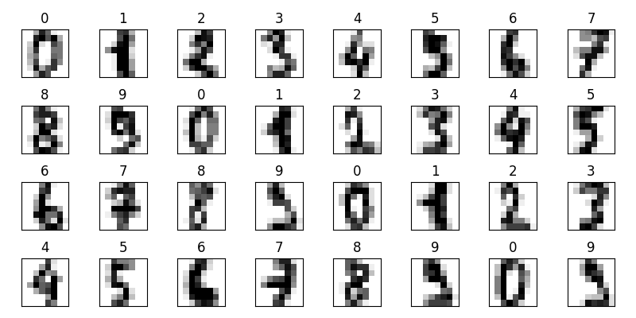
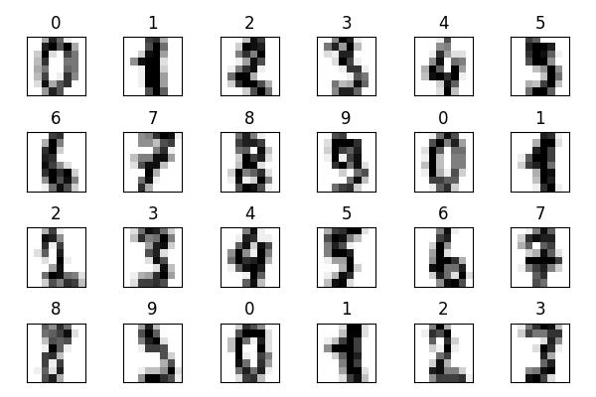
---

Пункт 2:
Розіб’ю дані на навчальні та тестові:
from sklearn.datasets import load_digits
from sklearn.model_selection import train_test_split
import numpy as np
digits = load_digits()
X_train, x_test, Y_train, y_test = train_test_split(digits.data, digits.target, test_size = 0.2, random_state = 11)
np.savez("shared/s_datasets.npz",
X_train=X_train,
Y_train=Y_train,
x_test=x_test,
y_test=y_test)

Знову завантажу дані, розділю ях на навчальні й тестові у співвідношенні 4:1 вже вивченим у минулій лабі методом.
Збережу дані в архів формату .npz для зручного використання в інших модулях роботи.

Пункт 3:
Створю і навчу модель k-NN алгоритму:
from sklearn.neighbors import KNeighborsClassifier
import numpy as np
import joblib
data = np.load("shared/s_datasets.npz")
X_train = data["X_train"]
Y_train = data["Y_train"]
knn = KNeighborsClassifier()
knn.fit(X_train, Y_train)
joblib.dump(knn, "shared/knn_model.pkl")

Завантажу тренувальні дані, збережені в минулому пункті. Навчу модель на цих даних. Оскільки модель є пайтон об’єктом, збережу її в форматі .pkl за допомогою бібліотеки joblib для подальшого використання в інших модулях роботи.

Пункти 4-7:

Створю код, що виконає одразу 4-7 пункти:

from sklearn.metrics import confusion_matrix, classification_report
import numpy as np
import joblib
data = np.load("shared/s_datasets.npz")
x_test = data["x_test"]
y_test = data["y_test"]
knn = joblib.load("shared/knn_model.pkl")
predicted = knn.predict(x_test)
expected = y_test
#print(f"Predicted:{predicted[:36]}")
#print(f"Expected: {expected[:36]}")
#print(f"{knn.score(x_test, y_test):.2%}")
#print(f"{confusion_matrix(y_true=expected, y_pred=predicted)}")
#names = [str(dig) for dig in range(0,10)]
#print(classification_report(expected, predicted, target_names=names))
print("Pred vs Exp (first 36):")
print(" ".join(f"{p}/{e}" for p, e in zip(predicted[:36], expected[:36])))
print(f"\nAccuracy: {knn.score(x_test, y_test):.2%}")
print("\nConfusion matrix:")
cm = confusion_matrix(expected, predicted)
for row in cm:
print(" ".join(f"{num:3d}" for num in row))
print("\nReport:")
names = [str(i) for i in range(10)]
print(classification_report(expected, predicted, target_names=names, digits=4))

Спочатку завантажуються тестові дані та кнн-модель. Модель виконує передбачення, після чого відбувається необхідний аналіз: виводяться порівняння прогнозів і очікування для перших 36 входжень, точність моделі на тестовому датасеті, матриця невідповідностей, звіт класифікації. Мої частини коду закоментовані, а вивід всіх цих даних – згенерований ллм-кою код, яку я попросив зробити гарний вивід, за змістом і логікою ідентичний моєму коду.

Результат виконання:

---
/home/misha/Documents/2sem26/ml/.venv/bin/python /home/misha/Documents/2sem26/ml/lab4/4-7-test.py
Pred vs Exp (first 36):
0/0 4/4 9/9 9/9 3/3 1/1 4/4 1/1 5/5 0/0 4/4 9/9 4/4 1/1 5/5 3/3 3/3 8/8 5/3 6/6 9/9 6/6 0/0 6/6 9/9 3/3 2/2 1/1 8/8 1/1 7/7 0/0 4/4 4/4 1/1 5/5

Accuracy: 98.61%

Confusion matrix:
38 0 0 0 0 0 0 0 0 0
0 37 0 0 0 0 0 0 0 0
0 0 39 0 0 0 0 0 0 0
0 0 0 39 0 1 0 1 0 0
0 0 0 0 40 0 0 1 0 0
0 0 0 0 0 27 0 0 0 0
0 0 0 0 0 0 30 0 0 0
0 0 0 0 0 0 0 36 0 0
0 0 0 0 0 0 0 0 34 0
0 0 0 0 1 0 0 0 1 35

Report:
precision recall f1-score support

0 1.0000 1.0000 1.0000 38
1 1.0000 1.0000 1.0000 37
2 1.0000 1.0000 1.0000 39
3 1.0000 0.9512 0.9750 41
4 0.9756 0.9756 0.9756 41
5 0.9643 1.0000 0.9818 27
6 1.0000 1.0000 1.0000 30
7 0.9474 1.0000 0.9730 36
8 0.9714 1.0000 0.9855 34
9 1.0000 0.9459 0.9722 37

accuracy 0.9861 360
macro avg 0.9859 0.9873 0.9863 360
weighted avg 0.9866 0.9861 0.9861 360

Process finished with exit code 0
---

Модель достатньо точно вгадує надане число, зокрема серед перших 36 входжень було невагдано лише одне (5 замість очікуваного 3, що достатньо не дивно, там навіть людина може заплутатись). Згідно з матрицею невідповідностей модель не вгадала 5 входжень. Залежнність між матрицею невідповідностей і результатом репорту прослідковується.

Пункт 8:

Створю декілька моделей на основі трьох різних алгоритмів:

from sklearn.svm import SVC
from sklearn.naive_bayes import GaussianNB
from sklearn.neighbors import KNeighborsClassifier
from lab4.tools import report
import numpy as np
data = np.load("shared/s_datasets.npz")
X_train = data["X_train"]
Y_train = data["Y_train"]
x_test = data["x_test"]
y_test = data["y_test"]
svc = SVC()
knn = KNeighborsClassifier()
nb = GaussianNB()
svc.fit(X_train, Y_train)
knn.fit(X_train, Y_train)
nb.fit(X_train, Y_train)
report("SVC", svc.predict(x_test), y_test)
report("Neighbors", knn.predict(x_test), y_test)
report("Naive Bayes", nb.predict(x_test), y_test)

Код завантажує тестові дані, моделі навчаються, після чого використано функцію репор для кожної:

from sklearn.metrics import classification_report
from sklearn.metrics import confusion_matrix
def report(mname, predicted, expected):
print(f"\n=== {mname} ===")
names = [str(i) for i in range(10)]
print(classification_report(expected, predicted, target_names=names, digits=4))
cm = confusion_matrix(expected, predicted)
for row in cm:
print(" ".join(f"{num:3d}" for num in row))

Така функція виводить назву моделі (передається як аргумент), виводиться репорт і матриця невідповідностей для передбачень і очікувань (теж передаються як аргументи). Імена класів є стрінгіфікованими цілими числами від 0 до 9, репорт виводиться з 4-знаками після крапки для точнсті.

Результат виконання:

---
/home/misha/Documents/2sem26/ml/.venv/bin/python /home/misha/Documents/2sem26/ml/lab4/5-compare.py

=== SVC ===
precision recall f1-score support

0 1.0000 1.0000 1.0000 38
1 1.0000 1.0000 1.0000 37
2 1.0000 1.0000 1.0000 39
3 1.0000 0.9268 0.9620 41
4 1.0000 1.0000 1.0000 41
5 0.9643 1.0000 0.9818 27
6 1.0000 1.0000 1.0000 30
7 0.9459 0.9722 0.9589 36
8 0.9714 1.0000 0.9855 34
9 0.9730 0.9730 0.9730 37

accuracy 0.9861 360
macro avg 0.9855 0.9872 0.9861 360
weighted avg 0.9864 0.9861 0.9861 360

38 0 0 0 0 0 0 0 0 0
0 37 0 0 0 0 0 0 0 0
0 0 39 0 0 0 0 0 0 0
0 0 0 38 0 1 0 1 1 0
0 0 0 0 41 0 0 0 0 0
0 0 0 0 0 27 0 0 0 0
0 0 0 0 0 0 30 0 0 0
0 0 0 0 0 0 0 35 0 1
0 0 0 0 0 0 0 0 34 0
0 0 0 0 0 0 0 1 0 36

=== Neighbors ===
precision recall f1-score support

0 1.0000 1.0000 1.0000 38
1 1.0000 1.0000 1.0000 37
2 1.0000 1.0000 1.0000 39
3 1.0000 0.9512 0.9750 41
4 0.9756 0.9756 0.9756 41
5 0.9643 1.0000 0.9818 27
6 1.0000 1.0000 1.0000 30
7 0.9474 1.0000 0.9730 36
8 0.9714 1.0000 0.9855 34
9 1.0000 0.9459 0.9722 37

accuracy 0.9861 360
macro avg 0.9859 0.9873 0.9863 360
weighted avg 0.9866 0.9861 0.9861 360

38 0 0 0 0 0 0 0 0 0
0 37 0 0 0 0 0 0 0 0
0 0 39 0 0 0 0 0 0 0
0 0 0 39 0 1 0 1 0 0
0 0 0 0 40 0 0 1 0 0
0 0 0 0 0 27 0 0 0 0
0 0 0 0 0 0 30 0 0 0
0 0 0 0 0 0 0 36 0 0
0 0 0 0 0 0 0 0 34 0
0 0 0 0 1 0 0 0 1 35

=== Naive Bayes ===
precision recall f1-score support

0 0.9730 0.9474 0.9600 38
1 0.8158 0.8378 0.8267 37
2 0.9714 0.8718 0.9189 39
3 0.9706 0.8049 0.8800 41
4 0.9231 0.8780 0.9000 41
5 0.9000 1.0000 0.9474 27
6 1.0000 0.9333 0.9655 30
7 0.6316 1.0000 0.7742 36
8 0.6579 0.7353 0.6944 34
9 0.9167 0.5946 0.7213 37

accuracy 0.8556 360
macro avg 0.8760 0.8603 0.8588 360
weighted avg 0.8778 0.8556 0.8572 360

36 0 0 0 1 0 0 1 0 0
0 31 0 0 0 0 0 1 3 2
0 1 34 0 0 0 0 0 4 0
0 1 0 33 0 2 0 2 3 0
0 0 0 0 36 0 0 5 0 0
0 0 0 0 0 27 0 0 0 0
0 0 1 0 1 0 28 0 0 0
0 0 0 0 0 0 0 36 0 0
0 3 0 1 0 1 0 4 25 0
1 2 0 0 1 0 0 8 3 22

Process finished with exit code 0
---

Очевидно, що Naive Bayes сильно програє. Це пояснюється тим, що алгоритм припускає незалежність ознак, що є хибою. Модель не враховує форму цифр, що критично для точності.

Пункт 9:

Поексперментую зі значенням параметру k в моделях алгоритму k-NN:

from sklearn.neighbors import KNeighborsClassifier
from sklearn.model_selection import StratifiedKFold, cross_val_score
from lab4.tools import report
import numpy as np
data = np.load("shared/s_datasets.npz")
X_train = data["X_train"]
Y_train = data["Y_train"]
x_test = data["x_test"]
y_test = data["y_test"]
X = np.concatenate((data["X_train"], data["x_test"]))
y = np.concatenate((data["Y_train"], data["y_test"]))
for k in range(1, 10):
model = KNeighborsClassifier(n_neighbors=k)
#cross validation
kf = StratifiedKFold(n_splits=5, shuffle=True, random_state=42)
scores = cross_val_score(model, X, y, cv=kf)
print(f"KNN (k={k}): {scores.mean():.2%} (+/- {scores.std():.2%})")
#models themselves
#print('\nModels themselves:')
#model.fit(X_train, Y_train)
#report(f"KNN (k={k})", model.predict(x_test), y_test)

Вже за відомою схемою завантажуються дані. Спочатку я написав код для навчання й порівняння 9 моделей, але потім дізнався про крос-валідацію і вирішив її імплементувати. Завантажені дані склеюю в набір ознак і набір очікуваних відповідей. В циклі проводжу крос-валідацію кожної моделі, випадково розділяючи набори на 5 частин і роблячи один з них тестовим (повторюється 5 разів, щоб всі частини були тестовими по 1 разу), після чого отримую середню точність і среденьоквадратичне відхилення відповідної гіпотетичної моделі (бо насправді модель перенавчається 5 разів). Це оцінка узагальнюючої здатності алгоритму з конкретним гіперпараметром к.

Результат виконання:
---
/home/misha/Documents/2sem26/ml/.venv/bin/python /home/misha/Documents/2sem26/ml/lab4/6-n_neighbors.py
KNN (k=1): 98.78% (+/- 0.63%)
KNN (k=2): 98.50% (+/- 0.52%)
KNN (k=3): 98.83% (+/- 0.45%)
KNN (k=4): 98.50% (+/- 0.45%)
KNN (k=5): 98.61% (+/- 0.39%)
KNN (k=6): 98.22% (+/- 0.28%)
KNN (k=7): 98.22% (+/- 0.22%)
KNN (k=8): 97.94% (+/- 0.63%)
KNN (k=9): 97.94% (+/- 0.45%)

Process finished with exit code 0
---
І ось тут вже виявлення найкращої моделі не однозначне. З одного боку модель 3 має кращу середню точність, але модель 5 поступається лише на 0.22% , що дуже мало, враховуючи
std +/- 0.4-0.5 %, ще й трохи стабільніша. Ці моделі можна вважати практично еквівалентними. Найбільший розкид має модель 1, що пояснюється її реагуванням на шум.

Висновки:
В ході виконання роботи я закріпив знання з минулої лаб. роботи зі створення моделей – класифікаторів, отримав знання й досвід створення моделей-класифікаторів зображень. Було проінспектовано датасет із зображенням чисел бібліотеки sklearn, створено проінспектовано і порівняно між собою різні моделі.
Виявлено, що для виконання задачі класифікації зображень добре підходять SVC і k-NN моделі, чого не можна сказати про Naive Bayes. Також виявленно, що для поставленної задачі найбільш оптимальні гіперпараметри n_neighbors для k-NN – 3 і 5.

